北越優質下龍灣～章魚號Sea Octopus日遊船出海、皇后雙層纜車、水上木偶戲、三竹寺（含單程VIP遊船+船上小吃+單程電瓶車+三星廟）六天【台中直飛、越捷航空】
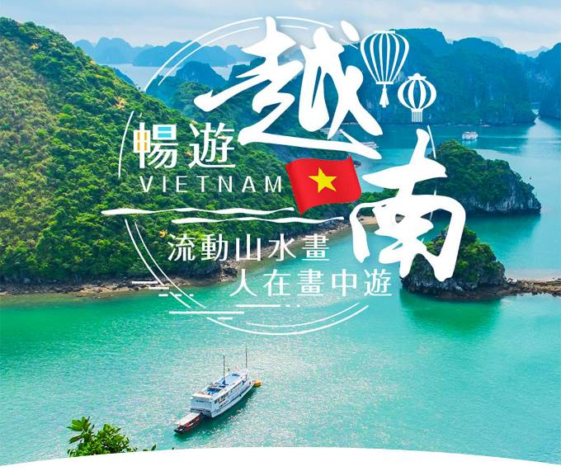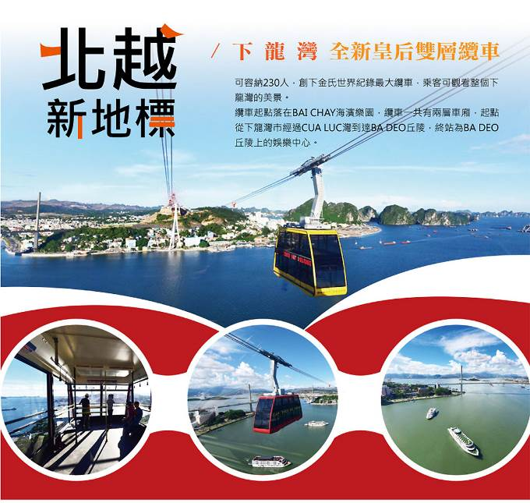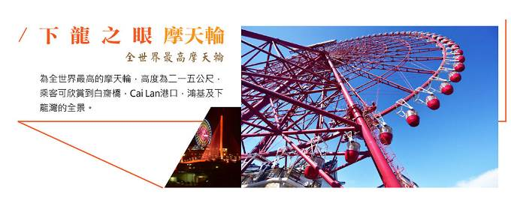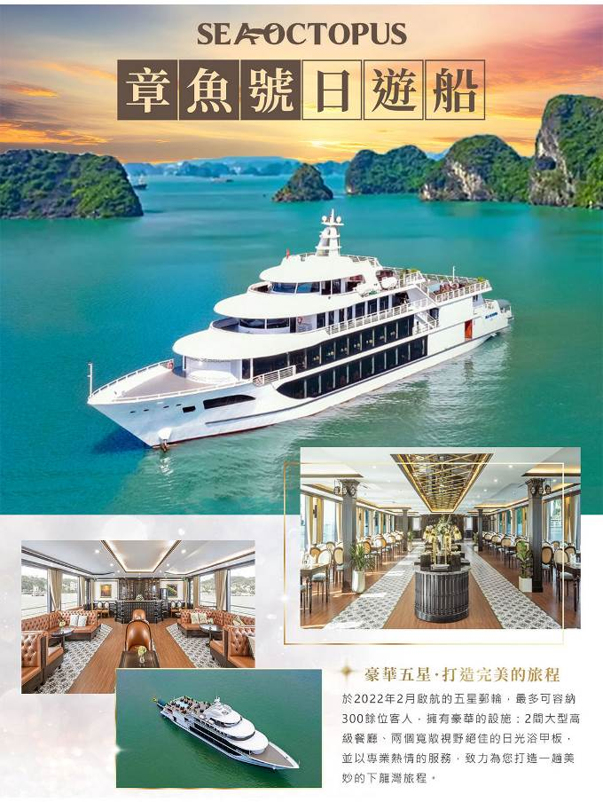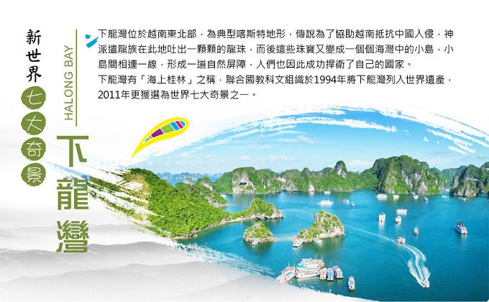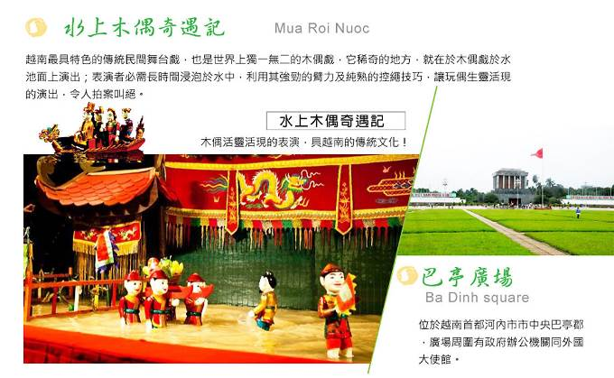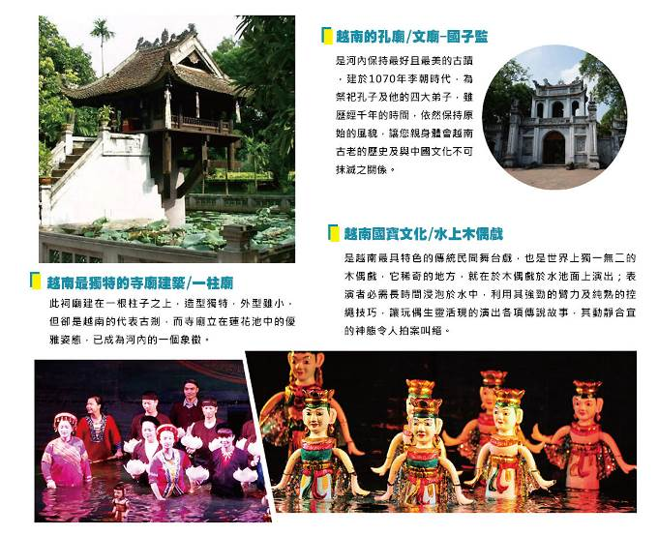
行程內容
第  1  天 | 台中→河內 RMQ/HAN VJ949 17:15～19:05  集合於機場，辦理出境手續後，搭乘客機前往越南河內【內排國際機場】。
第  1  天 | 早餐：XXX 中餐：XXX 晚餐：法式面包+飲料
第  1  天 | 住宿： GRAND VISTA HN 或同級
第  2  天 | 河內→【西湖、鎮國寺】～東西橋、鐘樓→下龍灣→皇后雙層纜車→最高摩天輪  【西湖】又名金牛湖、兌湖，古稱浪泊、霪潭、狐屍潭，是越南河內市內的一座著名湖泊，位於市區西北，距巴亭廣場約有200米，面積約5平方公里。  【鎮國寺】鎮國寺是河內最古老的寺廟。關於其始建年代存在不同的說法，但至少距今也有500年的歷史。歷朝歷代這裏都是皇家寺廟，並先後有過『開國寺』、『安國寺』、『鎮國寺』諸名，可見其重要性。如今鎮國寺仍然是河內最大的寺廟，不僅是西湖邊最漂亮的古建築，也是香火最旺的寺廟。  【下龍灣】有「海上桂林」之稱的『下龍灣』是越南最著名的風景區，聯合國教科文組織於 1994 年將下龍灣列入世界遺產目錄。由於下龍灣中的小島都是石灰岩的小山峰，且造型各異，景色優美；下龍灣又名海上桂林，奇山怪嶼尤勝普吉攀牙灣。  【下龍之眼摩天輪】SunWheel摩天輪為全世界最高的，高度為215公尺。每車廂最多可容納6人。環繞一周所需的時間大約為15-20分鐘。※若有維修，太陽集團將以其他替代或退費。  【女皇雙層跨海纜車】越南SUNGROUP集團在下龍灣建造的女皇雙層纜車可容納230人，創下金氏紀錄世界最大纜車，乘客可從纜車上觀看整個下龍灣（廣寧）的美景。纜車的起點為BAICHAY（下龍灣市），經過CUALUC灣到達BADEO丘陵（鴻基島），單程只需五分鐘，終站為BADEO丘陵上的娛樂中心，連接下龍之眼摩天輪SunWheel。
第  2  天 | 早餐：飯店內早餐 中餐：越式風味 7USD （含啤酒或軟性飲料一杯） 晚餐：下龍灣海鮮餐8USD（含啤酒或軟性飲料一杯）
第  2  天 | 住宿： CENTRAL LUXURY HA LO 或同級
第  3  天 | 下龍灣→章魚號Sea Octopus日遊船～出海【鐘乳石洞．驚訝洞、TITOP英雄島（登頂景觀台）、途經鬥雞石+香爐島（不上島）、特別安排：船上下午茶】→下龍灣-水上木偶戲  【章魚號Sea Octopus日遊船】是一艘可容納300位客人的以五星級美食遊輪的概念誕生，特別使用下龍灣特產『小章魚』美食作為命名，這小海洋生物可以製成各種令人難以抗拒的菜餚，象徵著希望為遊客帶來最完整的奇幻之旅。  【驚訝洞】此佔地約有10,000 平方公尺的大型石灰岩洞，而洞內形形色色 的鐘乳石、石筍、鐘乳石柱，數量驚人，展現了大自然堅定的力量，也是下龍灣最漂亮的石灰岩洞之一。是下龍灣眾多天然形成的地形奇觀中，參觀 設施最完善、也最受觀光客歡迎之處。  【鬥雞島】穿行於峰巒疊嶂之中，海面上突出來奇形怪狀的岩石雕刻，繞過九曲十八灣，鬥雞島、小狗石、風帆石、香爐山、天宮洞等數不勝數的風景盡收眼底。  【國寶水上木偶劇】是越南最具特色的傳統民間舞台戲，也是世界上獨一無二的木偶戲，它稀奇的地方，就在於木偶戲於水池面上演出；表演者必需長時間浸泡於水中，利用其強勁的臂力及純熟的控繩技巧，讓玩偶生靈活現的演出各項傳說故事，其動靜合宜的神態令人拍案叫絕。
第  3  天 | 早餐：飯店內早餐 中餐：船上自助餐 晚餐：海鮮火鍋餐12USD（含啤酒或軟性飲料一杯）
第  3  天 | 住宿： CENTRAL LUXURY HA LO 或同級
第  4  天 | 下龍灣→寧平→長安生態保護區→乘小舟遊覽→寧平小會安華閭古都  【長安生態保護區】生態保護區碼頭安排乘坐小鐵皮舟「1艘4人」展開旅程。共有31河道潭水穿越48洞穴（目前只開放7個洞穴，山澗河川 混合，遠眺河水平靜綠草如茵，河旁的矮山樹林常倒映在平靜無波的河面上，構成一幅極美的圖畫，是夢寐以求的渡假勝地）。  【寧平小會安～華閭古都】是越南丁朝（968年－980年）、前黎朝（980年－1009年間）的首都，位於今天越南的寧平省華閭縣。1010年，李太祖李公蘊遷都昇龍（今日河內市）後，自此華閭不再作為越南的首都。
第  4  天 | 早餐：飯店內早餐 中餐：農家越式風味 7USD （含啤酒或軟性飲料一杯） 晚餐：飯店內用餐10USD（含啤酒或軟性飲料一杯）
第  4  天 | 住宿： Ninh Binh Legend Hot 或同級
第  5  天 | 寧平→河內省【世界最大佛寺．三竹寺（含單程VIP遊船+船上小吃+單程電瓶車+三星廟）】→巴亭廣場、總督府（外觀）、胡志明陵寢、胡志明故居、一柱廟-還劍湖、網紅打卡景點：三十六古街（含電瓶車）  【三竹寺】是一個大型的精神景觀綜合體，其中包括被稱為世界上最大的寶塔之一的三竹寺 （Tam Chuc Pagoda）。這裡不僅擁有雄偉、原始、美如世外桃源的自然景觀，也是孕育、發展和傳播具有國際影響力的佛教文化價值的地方。  【巴亭廣場】廣場位於市中心，還劍湖西北，廣場長 320 米，寬近 100 米，可容納一二十萬人，是河內人民集會和節日作用中的場所。這裏有莊嚴的胡志明主席陵墓、胡志明博物館和胡志明主席故居。數條林蔭大道由廣場向市區輻射，長 1000 米，寬 24 米的雄王路貫通廣場。  【胡志明陵寢】是一棟以灰色大理石為建材的四方型建築，有強烈的蘇聯時期色彩，和莫斯科紅場的列寧墓有些相似。胡志明獻身越南革命鞠躬盡瘁終身未娶和生活儉樸、平易近人等偉人風範，在一些平凡小事上處處體現了其超凡的意志和人格力量。領袖人物之所以偉大，除了他所建立的不朽豐功偉績永載史冊外，更重要的是，還能給一個民族乃至世界留下自強不息的精神遺產！《註：外面欣賞，不入內》  【主席府（總督府）】建於 1906 年的黃色法式建築『主席府』，其原是殖民時期印度支那的總督府，後成為胡志明主席處理國政之處。《註：外面欣賞，不入內》  【一柱廟】此祠廟建在一根柱子之上，造型獨特，外型雖小，但卻是越南的代表古剎，而寺廟立在蓮花池中的優雅姿態，已成為河內的一個象徵。  【還劍湖】位於河內巿的鬧區中間，所有的高級大飯店幾乎都集中在這湖區的附近。還劍湖的湖名來自於15世紀的傳說故事。傳說當年黎太祖藉由一把神龜所出借的神劍率領越南人成功攻退中國明朝的軍隊，勝利後，黎太祖順利當上新任國王，他到湖邊漫步，神龜突然出現湖面要求拿回神劍，黎太祖因而將擲向神龜。  【三十六古街】是古色古香的傳統商店街。源自十五世紀，每一條狹窄的街道均以當時交 易的商品來命名，如絲街、米街、紙街、珠寶街等，共有36條，逛完後享受法式的浪漫，更可藉此深入了解當地人生活狀況，可能啟發生活要求的新觀點。
第  5  天 | 早餐：飯店內早餐 中餐：蓮花自助餐18USD 晚餐：Tam Vi 米其林1星15USD
第  5  天 | 住宿： GRAND VISTA HN 或同級
第  6  天 | 河內→文廟→河內大劇院（外觀）→河內→台中 HAN/RMQ VJ948 12:45～16:15  【文廟】又名孔廟，建於1070年李朝時代，為祭祀孔子及他的四大弟子，雖歷經千年的時間，依然保持原始的風貌。相傳學子前往膜拜可增長智慧為當地學子所必需參拜之寺廟，是河內保持最 好且最美的古蹟，『文廟』讓您親身體會越南古老的歷史及與中國文化不可抹滅之關係。  【河內大劇院（外觀）】是位於越南河內的一處始建於20世紀初的大型劇場建築，外型仿巴黎歌劇院為範本設計，被認為是一個典型的法國殖民時期的建築古蹟，也是法國人在殖民時期建造的三座歌劇院之一，另外兩個為海防歌劇院和胡志明市大劇院。
第  6  天 | 早餐：飯店內早餐 中餐：XXX 晚餐：XXX
第  6  天 | 住宿： 溫暖的家 或同級

注意事項
- 本行程最低出團人數為16人以上（未滿16人不派領隊），最多為40人以下（含），台灣地區將派遣合格領隊隨行服務。
- 符合下列狀況之貴賓，請務必於報名時主動告知業務人員，讓我們為您提供專業的建議及安排。若在出發前3個工作日內臨時提出需求，將可能收取必要費用。
- 年滿70歲或行動不便之貴賓，且無親友陪同者。
- 未滿18歲，且未與法定代理人一同報名參加旅遊行程者：須將旅遊定型化契約書，提供給法定代理人簽名，報名始為有效。
- 孕婦：懷孕旅客需主動告知懷孕週數及胎數，並隨身攜帶醫師開立註明預產期診斷證明文件，懷孕27週以上（各家航空公司規定週數略有不同，請旅客依照參加的行程所搭乘的航空公司規定）之旅客，需於3個工作天完成申請，備妥「適航申請書」、「診斷書」，經由航空公司醫務部門審核，同意適航後方可搭機。航空公司不接受懷孕36週以上單胞胎及懷孕32週以上多胞胎孕婦搭機（各航空公司規定略有不同）。若因旅客隱瞞自身孕期或身心狀況，導致航空公司航程受影響，因而產生之成本，航空公司將保留法律追訴權。
- 攜嬰幼兒同行者。
- 特殊餐食者（如素食餐）：海外團體餐食之安排，無法如同在台灣般豐富且多變化，建議自行準備罐頭或泡麵等，以備不時之需。
- 單人報名者：飯店房型以兩人一室為主。單人報名者，本公司將盡量安排同性別旅客或領隊同房；若指定單人入住，請按房型補足單人房價差，實際價差費用以當團說明公布為準。
- 三人房或加床：請事先提出需求，飯店三人房大多以雙人房加折疊床或沙發床或行軍床為主，室內活動空間會減少；部分飯店並無法提供加床服務，則需補單人房差，部份飯店亦提供額外加價的房型，並請按房型補足房價差，實際價差費用以當團回覆為準。
- 特殊住宿需求：旅客如需求特殊房型、樓層、非邊間或連通房等，我們將向飯店提出，但無法保證飯店一定提供，也可能有相關費用產生，最終之情況需於辦理入住時使得確認。
- 役男：須向相關主管機關申請出境許可。
- 非本國籍旅客：本行程所載之相關規定，對象均為持中華民國護照之旅客，若您擁有雙重國籍或持他國護照，請自行查明相關規定，並事先請告知您的業務人員。
- 本行程為團體旅遊，誠請各位貴賓遵守團體集合時間。
- 為顧及旅客之人身安全，恕無法接受於旅遊期間脫隊之要求；若因此而無法滿足您的旅遊需求，建議您選購套裝自由行。
- 為維護旅遊品質及貴賓權益，在不變更行程內容前提下，將會綜合當地實際食、宿、交通等情況，為貴賓們調整並妥善安排旅遊行程順序，實際安排依行前說明會資料為準；旅遊期間若遇塞車、天災等不可抗力之因素影響，將以行程安全順暢為考量，斟酌調整餐食及旅遊行程，請貴賓們諒解。
《小費說明》
給予服務人員小費是全世界通行的社會習慣之一，在國外旅行大多有付小費的習慣，是一種風度的表現。
- 領隊、導遊、司機小費：每位貴賓每日300元（台幣）×總天數。
- 行李小費：每人每件1美金或2萬越南盾。
- 房間小費：每房1美金或2萬越南盾。
- 越式按摩師小費：每人120,000～140,000越盾。
《航班行李》
- 請於班機起飛前2～3小時抵達機場，以免擁擠及延遲辦理登機手續。
- 領隊或送機人員將於機場團體集合櫃台前接待團員，協助完成辦理登機手續及行李托運。
- 托運行李規定各航空公司依行程和搭乘艙等不同，本行程免費托運行李計算方式：每人1件托運20公斤（行李箱尺寸不得超過119CM x 119CM x 81CM）、每人1件手提7公斤（56cm x 36cm x 23cm）。若超過規定額度，旅客需依航空公司規定額外自付加收費用。（請依航空公司公告為準）
- 進入海關後，請掌握免稅品購物時間，勿耽誤登機。
- 團體座位由航空公司安排，不適用於出發前預先選位，也無法確認座位相關需求（如靠窗、靠走道等），且座位安排乃依英文姓名依序排列，同行者有可能無法安排在一起，領隊將盡最大協助，若無法滿足您的需求，敬請參團貴賓諒解！
- 航空公司修訂機上使用行動電源規範：
自2025年3月1日起，為確保飛航安全，行動電源及備用鋰電池於航程中全程禁止使用及充電。
- 如個人電子產品有使用電源的需求，建議您在登機前先將設備充滿電量。多數機型座椅亦提供AC插座及USB（Type A）充電孔，詳情請參閱「機上娛樂與服務」。
- 請注意，行動電源及備用鋰電池不得託運，應作為手提行李並妥善放置、避免擠壓或受損。
《簽證辦理》
因簽證費用屬於國家單位設定之行政規費，且屬於代辦性質，與旅遊品項費用有別，若各旅遊地政府有公告調漲或調降時，敝公司將即通知貴賓補費或退費，感謝您的配合。
- 越南簽證
‧護照影本（效期六個月以上）。
‧半年內拍攝之兩吋彩色白底大頭照2張，照片頭頂到下巴為3.2～3.6公分（請在照片背面寫上與護照相同的中英文姓名）。
‧照片需露耳、露眉、不可露齒，如果配戴眼鏡：眼睛需清楚呈現，不能有閃光反射在眼鏡上，且不能配戴有色眼鏡、配戴粗框眼鏡拍照及不能配戴有色隱形眼鏡或彩色瞳孔放大片。
‧單次越南觀光團體簽證工作天7天。
‧越南不接受雙重國籍，只能持1本護照進入越南。
‧越南政府針對14歲以下兒童入境越南，須有父母或監護人之陪同，才能入境越南。
‧越南簽證係以辦理時，旅客提供之護照資料為準；如簽證送件後，而旅客因故重新辦理護照，致護照資料號碼有所變更時，其簽證資格將無法使用，需再次重新辦理簽證（需工作天7天），產生之額外費用需請旅客另行支付。
- 14歲（含）以下的旅客入境越南規定：
‧如果14歲（含）以下的旅客入境越南時隨行者不是父母、法定監護人，須辦理委託文件
※相關文件說明如下：
‧旅客必須自行前往地方法院申請委託書
‧再到外交部辦理委託書認證
‧委託書完成認證後須送至越南駐台辦事處翻譯成越文
‧以上流程會有額外費用：地方法院認證約1000元，外交部認證約400元，郵資約124元，翻譯越文費用約2200元。以上費用為浮動，請依現場人員報價為主（以上未含簽證費用）
‧出境時需攜帶相關文件，供航空公司及海關備查，若未攜帶海關有權決定是否放行入境。
‧如果旅客無大人隨行者，請恕無法報名參團。
《住宿飯店》
- 本公司對同等級之飯店入住選擇有最終決定之權利。
- 各國飯店因公共安全因素，多有禁止於房間內吸菸規定，若因個人行為而產生罰鍰，則個人須自行負擔。
- 部分飯店房內有提供電熱水壺，僅供入住旅客煮水用，不可放入任何物品（如：咖啡粉、茶葉、火鍋料、泡麵…等），並切勿將熱水壺置於電磁爐上加熱。
- 所有飯店設備，如有使用方面之疑問，請務必詢問領隊或飯店人員，否則造成危安問題或毀損時，須負相關責任。
- 考量安全問題，房間內請避免使用多插頭延長線，以免電壓負荷過大。
- 游泳池未開放時請勿擅自入池游泳，並切記勿單獨入池。
- 房間內的吧台上零食、冰箱內酒類及飲料等，皆需付費，退房時需至櫃檯結帳。
- 因受限於越南電力供應系統不穩定與節能省碳之故，取電卡（房卡）請隨身攜帶，避免因長時間留置造成酒店電器之損壞。
《安全守則》
- 越南政府宣布，為保護民眾健康，將於2025年起全面禁止電子煙與加熱菸草製品，違規者最高可被處以128萬元台幣罰款及5年監禁。
- 行程進行期間，請遵守領隊所宣布的事項，聽從工作人員指揮並注意自身安全。針對未由領隊特別指示的事項，也請旅客自行注意，務必保持安全意識，留意可能的危險。夜間或自由活動期間如欲外出等，請告知領隊或團友，並應注意安全。
- 孕婦及患有心臟病、高血壓或其他等慢性疾病的旅客，請衡量自身狀況，請勿勉強參加具有刺激性的活動，如：水上活動、溫泉…等，避免增加身體負擔。
- 搭乘船隻或前往戲水請務必穿著救生衣，並勿超越安全警戒線。
- 財物及重要證件請妥善保管並隨身攜帶，勿放置行李箱內、飯店房間或車上。切記在公共場合財不露白，購物時也勿當眾取出整疊鈔票。
- 建議旅客自行攜帶常備藥品，如：胃腸藥、感冒藥、暈車藥、個人慣用藥品…等；若有特殊藥物，請提前告知業務並攜帶藥物相關證明文件。

